УДК 663.236: 636.087.7 (477.73)

ВПЛИВ СТИМУЛЯТОРУ РОСТУ РІВЕРМ НА ЯКІСТЬ ЯГІД ТЕХНІЧНИХ СОРТІВ ВИНОГРАДУ В УМОВАХ ТОВ «АГРОФІРМА» ЛИМАНСЬКИЙ» ОЧАКІВСЬКОГО РАЙОНУ МИКОЛАЇВСЬКОЇ ОБЛАСТІ

Н.В. Нікончук, к.с.-г.н., доцент

В.Ф. Сайнова, магістрант

Миколаївський державний аграрний університет

*Наводяться результати досліджень впливу стимулятору росту на накопичення цукрів та кислот у виноградному соці технічних сортів винограду: Аліготе, Сухолиманський білий, Каберне-Савіньон, Рислінг, Ркацітелі.*

Ключові слова: кислотність, цукристість, хімічний склад ягід, механічний склад ягід.

**Вступ.** До якісних показників винограду призначеного для переробки на вино належать цукристість та кислотність. Вони визначають смак винограду і всіх продуктів його переробки. Вміст кислот надає вину терпкість, яскравість і насиченість. Кислота - один з істотних компонентів балансу першокласного вина. Найбільший відсоток вмісту в вині - винної кислоти і зовсім мізерна кількість інших кислот, наприклад, лимонної і бурштинової. Кислоти, що містяться у винограді, оберігають сусло від розвитку в ньому шкідливих мікроорганізмів.

Якість винограду характеризується його товарним виглядом, харчовою і технологічною цінністю. На формування якості впливають біологічні особливості сорту, умови вирощування.

Метою досліджень було вивчення впливу стимулятору росту Ріверм на якість ягід технічних сортів винограду: Аліготе (контроль), Сухолиманський білий, Каберне-Савіньон, Рислінг, Ркацітелі в умовах господарства ТОВ «Агрофірма» Лиманський». Для досягнення поставленої мети вирішували такі задачі:

- вивчали накопичення цукру у виноградному соці досліджуваних сортів винограду;

- визначали вміст кислот при застосуванні стимулятору росту Ріверм в 2009-2011 роках;

**Методи досліджень**. Для визначення цукристості за 10 днів до збирання урожаю, при повній стиглості винограду, з кожної ділянки по діагоналі з 10 кущів відбирали проби по 2-3 кілограма. Гроно зрізали з різних сторін та різної висоти, вичавивши сік, визначили цукристість за допомогою ареометра. Потім за спеціальною таблицею визначали цукристість. Вміст кислот визначали в цьому ж соку титруванням розчином лугу і виражали в грамах на кубічний дециметр.

 Для виробництва вина цукристість ягід має бути 17-25 %, кислотність — 7-12 г/л, мати оригінальний смак і аромат.

**Результати досліджень.** Нашими дослідженнями було встановлено, що співвідношення цукрів та кислот при обробітку Рівермом за дослідні роки, були оптимальними (табл. 1).

За даними таблиці видно, що при застосуванні стимулятору росту Ріверм спостерігається помітне збільшення накопичення цукрів. Найбільше значення цього показника за роки досліджень відмічалося у сорту Сухолиманський білий та Рислінг, найменше - у сорту Ркацітелі. Аліготе (контроль) та Каберне-Савіньон мали приблизно однаковий вміст цукрів. Кислотність ягід досліджуваних сортів була в межах норми. Це свідчить про те, що стимулятор росту Ріверм суттєво не впливає на цей показник. Найменше кислоти у сортів Каберне-Савіньон та Сухолиманський, а найбільше кислот у Рислінг, Ркацітелі та Аліготе.

Таблиця 1

Вплив стимулятору росту Ріверм на вміст цукрів та кислот технічних сортів винограду, %

|  |  |  |  |  |  |  |  |
| --- | --- | --- | --- | --- | --- | --- | --- |
| № | Сорти | Роки | | | | | |
| 2009 | | 2010 | | 2011 | |
|  |  | цукри | кислот | цукри | кислот | цукри | кислот |
| 1 | Аліготе(контр.) | 18,7 | 8,0 | 18,5 | 8,1 | 18,4 | 8,0 |
| 2 | Каберне-Савіньон | 19,7 | 7,6 | 17,5 | 8,2 | 18,5 | 7,5 |
| 3 | Рислінг | 19,4 | 8,0 | 18,2 | 8,3 | 18,3 | 8,2 |
| 4 | Сухолиманський | 20,0 | 7,5 | 18,0 | 8,0 | 19,2 | 8,1 |
| 5 | Ркацітелі | 18,8 | 8,0 | 18,5 | 8,2 | 18,5 | 8,1 |

На (рис. 3) за дослідними результатами показано зміну накопичення цукру та кислоти, за середніми даними за 2009-2011 роки, у технічних сортів винограду Аліготе (контроль), Сухолиманський білий, Каберне-Савіньон, Рислінг, Ркацітелі при застосуванні стимулятору росту «Ріверм».

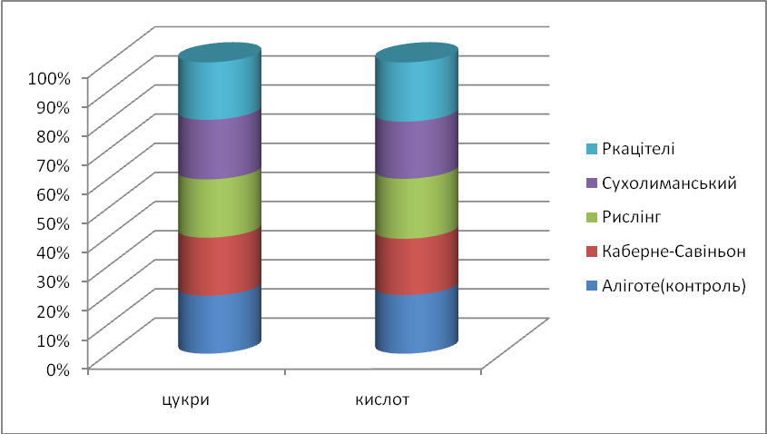

Рис. 3. Накопичення цукрів та кислот при застосуванні стимулятору росту Ріверм (в середньому за 2009-2011 рр.)

Згідно даних, які зображені (рис. 3), бачимо що за середніми показниками цукристість та кислотність досліджуваних сортів хоча і збільшилася у таких сортів, як Сухолиманський та Рислінг, але в порівнянні з Аліготе (контроль) суттєво не відрізняється.

Висновки. На основі отриманих даних, було встановлено, що цукристість та кислотність всіх досліджуваних сортів винограду придатна для виготовлення високоякісних вин. Найбільше цукрів накопичилося у сорту Сухолиманський та Рислінг, найменша їх кількість у Ркацітелі. У Аліготе (контроль) та Каберне-Савіньон мають однакове накопичення цукру. Кислотність досліджуваних сортів майже однакова і по роках змінюється в незначних межах, завдяки застосуванню стимулятору росту Ріверм. Найменше кислоти у сортів Каберне-Савіньон та Сухолиманський, а найбільше кислот у Рислінг, Ркацітелі та Аліготе. Отже, стимулятор росту Ріверм суттєво не впливав на вміст кислот, а що стосується цукрів, то навпаки, сприяв їх збільшенню.

**Список літератури.**

1. Булгаков В.Д. Виноградарство [текст] / В.Д. Булгаков. Донецк: ОО ПКФ «БАО», 2003.с.6-25, 95-99
2. Мішуренко О.Г. Виноградарство [текст] / за ред. О.Г. Мішуренко. – 2- и вид. перероб. і доп .- к.:Урожай, 1970. с. 271. (МІАВ)
3. Власов В.В. Наукове забезпечення – виноградарству в Україні. Пропозиція. / В.В. Власов - №10, 2002. с. 50-53.
4. Верновський Е.А Виноградарство і виноробство [текст] / С.Ю. Дженив, В.Ф. Пономарев, Е.П. Шольц; под. ред. Е.А. Верновського. – М.: Колос, 1984. с.312(МІАВ).